
105上 櫻桃班 主題：一起去走走 第十四週

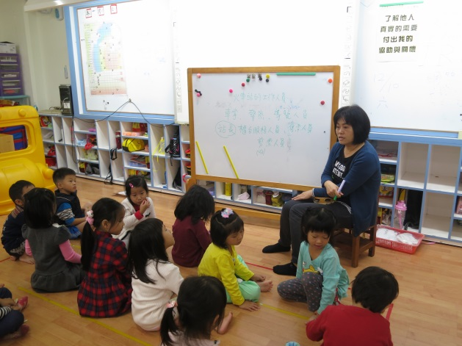 | 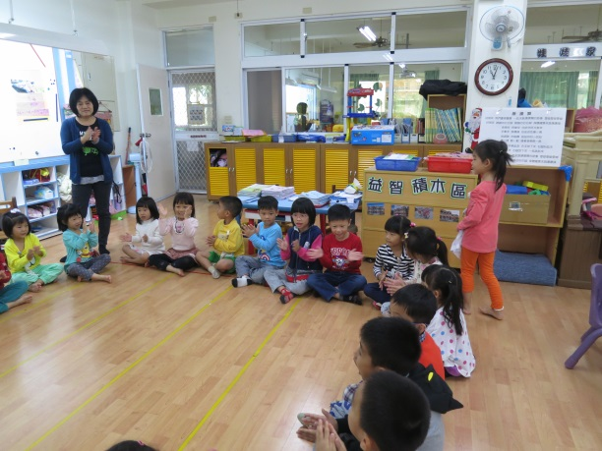
說說有哪些人員在台鐵工作? | 遊戲:尋找站長
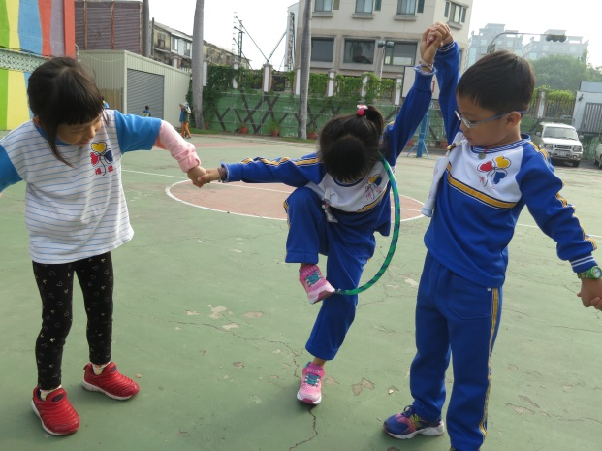 | 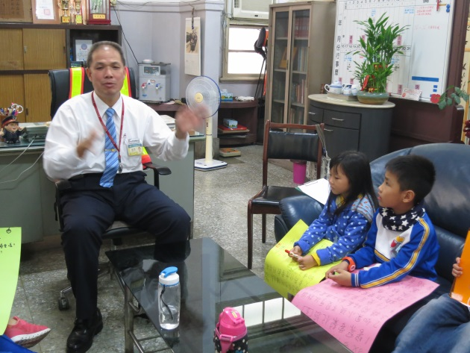
把身體鑽進呼拉圈裡 | 訪問火車站站長!
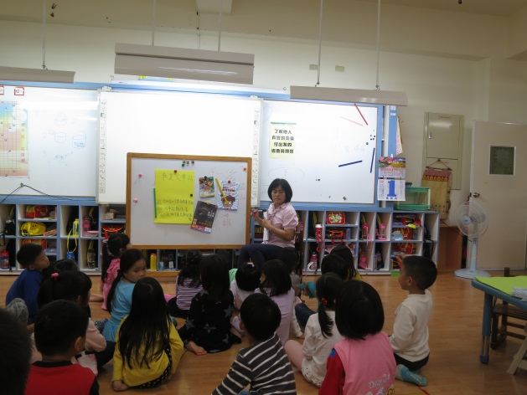 | 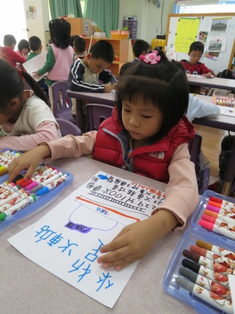
看看如何畫宣傳海報 | 動手畫海報

